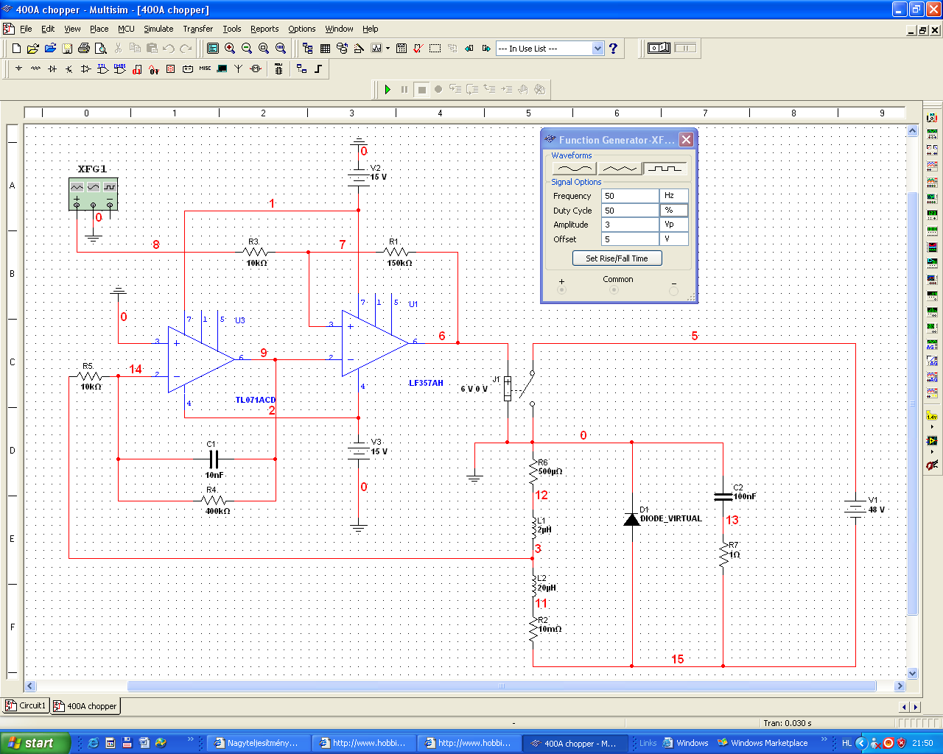

A bal oldali opamp az integrátor. A motort az L2 R2 modellezi. Az R6 az L1 induktivitás ( „árammérő” induktivitás ) ohmos ellenállása. A J1 kapcsoló a FET-et és a hozzátartozó gatemeghajtást modellezi. Ez egy feszültségvezérelt feszültséggenerátor, a Tinában is kell lennie ilyennek. ( az egyszerűség kedvéért ) A második opamp egy komparátor. Ennek a referenciajele van előállítva az XFG1 funkciógenerátorral. Ez utóbbi egy négyszög, ami kissé offsetelve van, hogy azért látszódjon, hogy mit is csinál az áram, ha benyomjuk a gázpedált, meg ha kicsire visszaeresztjük. Azért egész jól látszik, hogy milyen pontosan tudja követni a négyszög ( trapéz ) alapjelet. Azért trapéz, hogy látszódjon, hogyha csak folyamatosan növeljük a gázt, akkor is megy utána az integrátor. Tehát, az integrátor kimenetén a KÉPZETES ( vagy modellezett ) áram jelenik meg!
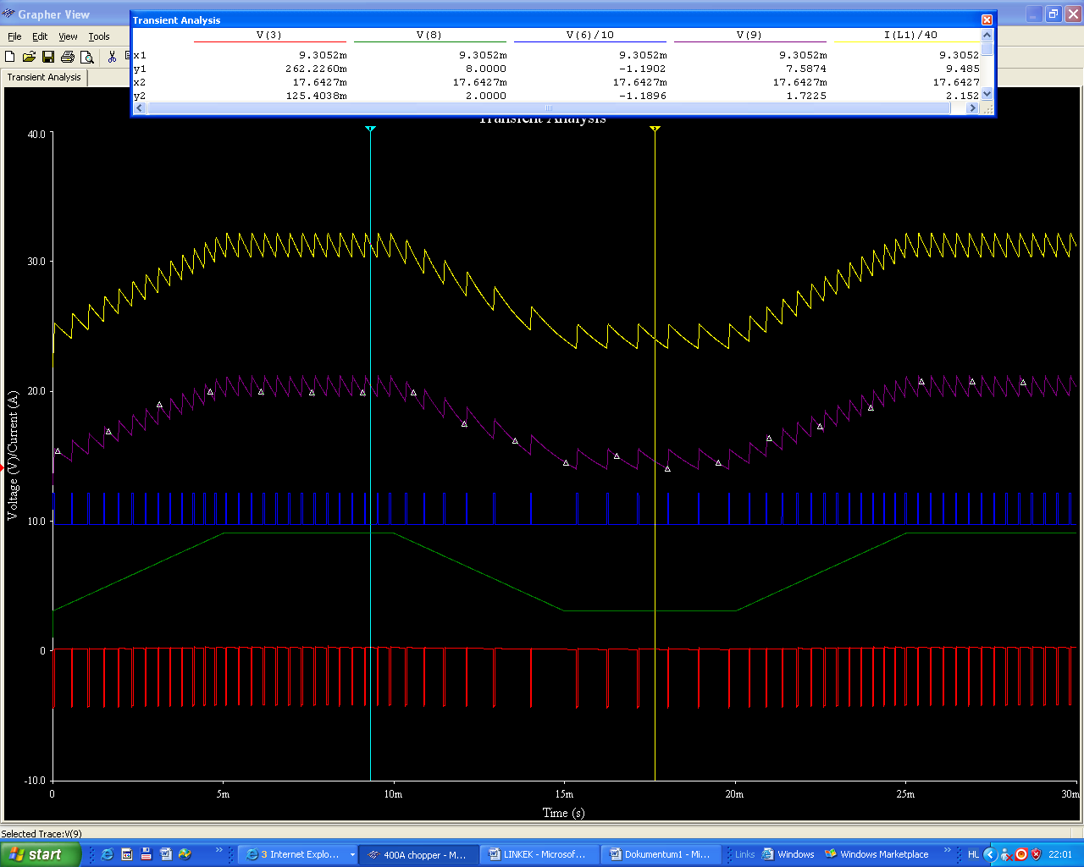

A sárga a tényleges áram, a lila az integrátor kimenete, erre szabályoz a komparátor. A zöld az áram alapjel. A kurzorokon, meg a felső kis táblázaton lehet látni a számszerű értékeket.
Nagyon fontos, az integrátor ( nevezhetjük aluláteresztő szűrőnek is ) töréspontja. Ennek meg kell egyeznie a valóságos fojtótekercs ( amivel „mérjük” az áramot ) töréspontjával, vagyis, mivel a fojtónak van ohmos ellenállása, így van neki L/R időállandója is. A két időállandónak meg kell egyeznie, különben fals eredményt ad az integrátor. Vagyis: L1/R6 = C1 x R4
Itt egy példa, ha az integrátort áthidaló ellenállás R4 ( ami a fojtó ohmos ellenállását modellezi ) nagyobb, meg itt egy példa, ha kisebb. Lehet látni, hogy a tényleges áram tranziensben, aztán meg statikusan sem követi az integrátor kimenetét. Azt világosan kell látni, hogy ez az áramkör arra szabályoz, hogy az INTEGRÁTOR KIMENETÉN legyen olyan az áram, ami a komparátor bemenetén van. Tehát, ha azt akarjuk, hogy a tényleges áram olyan legyen, mint az integrátor kimenete, akkor az integrátornak nagyon hűen kell utánoznia a fojtótekercset!

Ha R4 = 270 k:
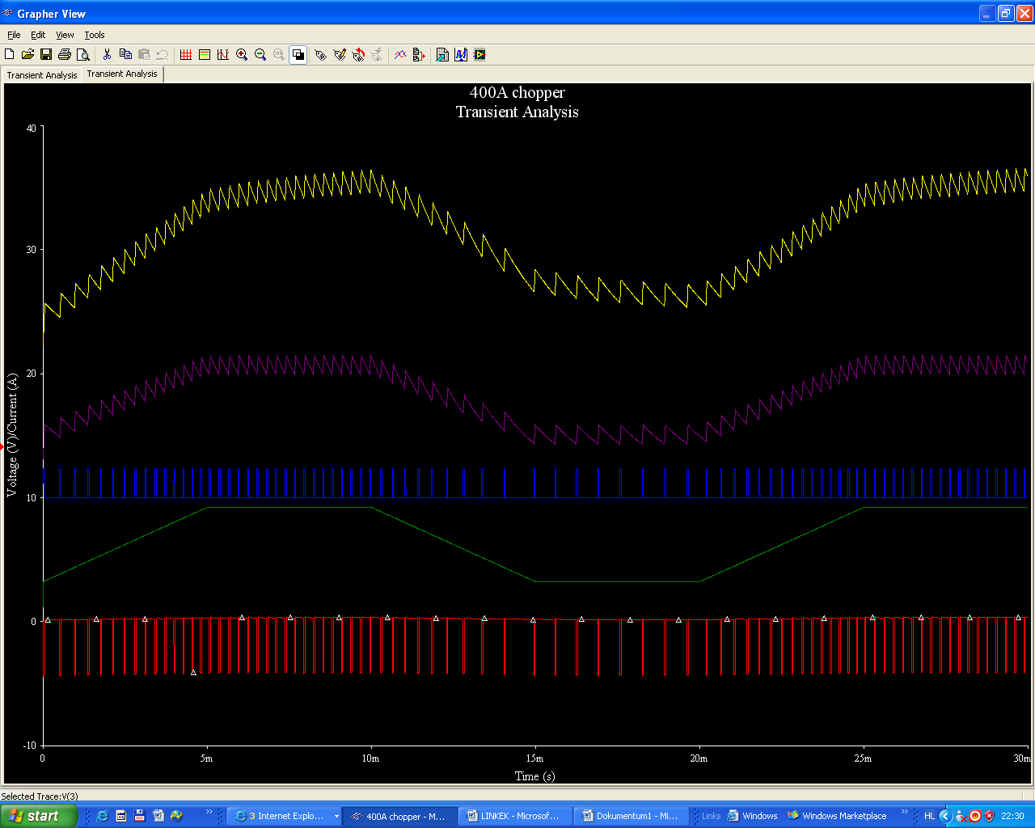

Vagy ha R4 = 560 k:
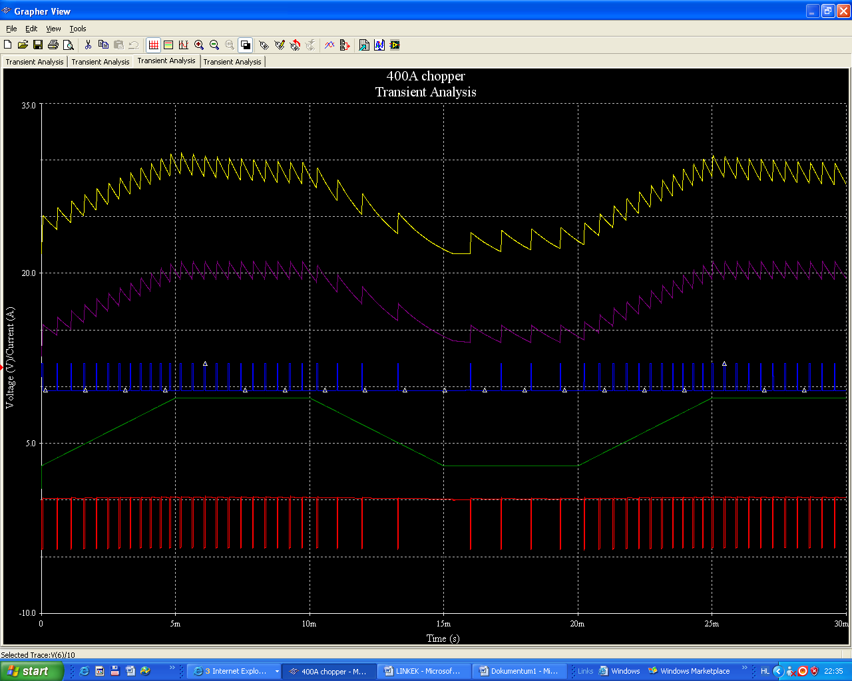

És, akkor még az a baj, hogy ehhez jön a fojtótekercs réz ellenállásának a hőfokfüggése. Ezt kell még az integrátorban kompenzálni valami hőfokfüggő ellenállással.

